**浙江工商大学**

**计算机与信息工程学院**

**移动互联专业实践**



**题 目： 闲云Chat**

**专 业： 计算机技术与科学**

**班 级： 计科1801**

**学 号： 1705100125**

**姓 名： 叶家豪**

**成 绩：**

**2020年11月**

1. 界面概览

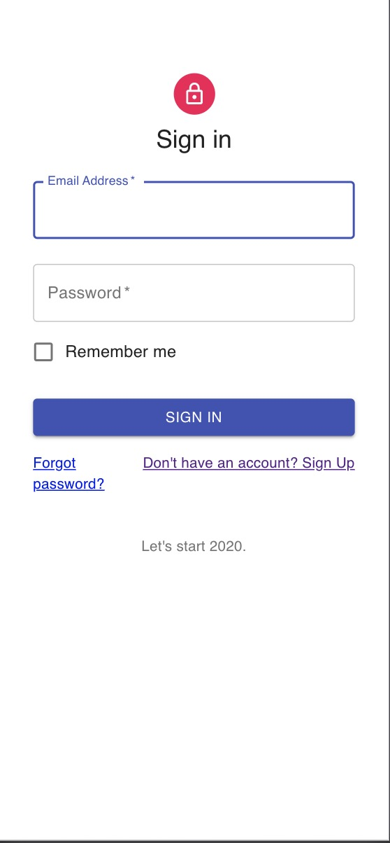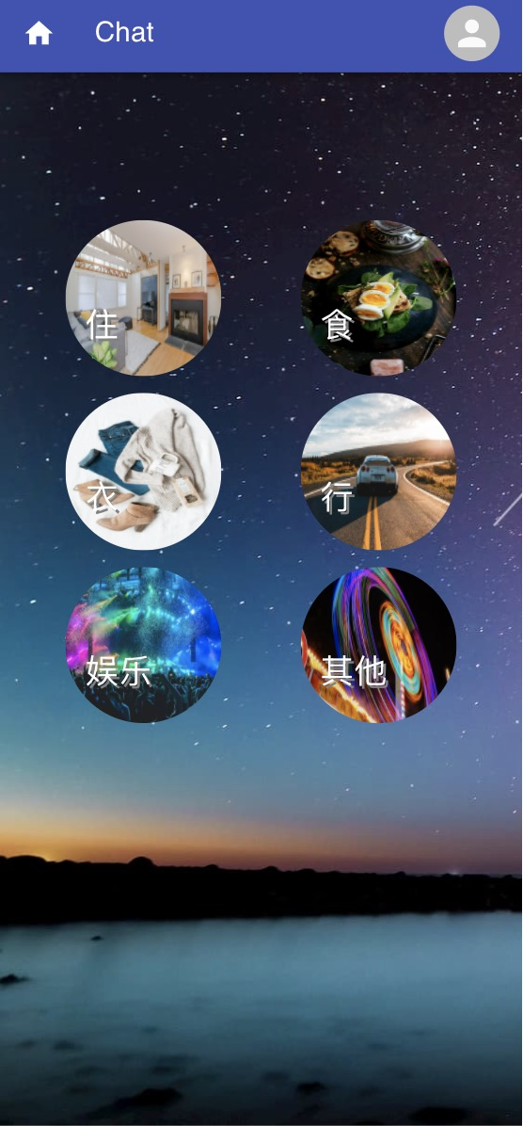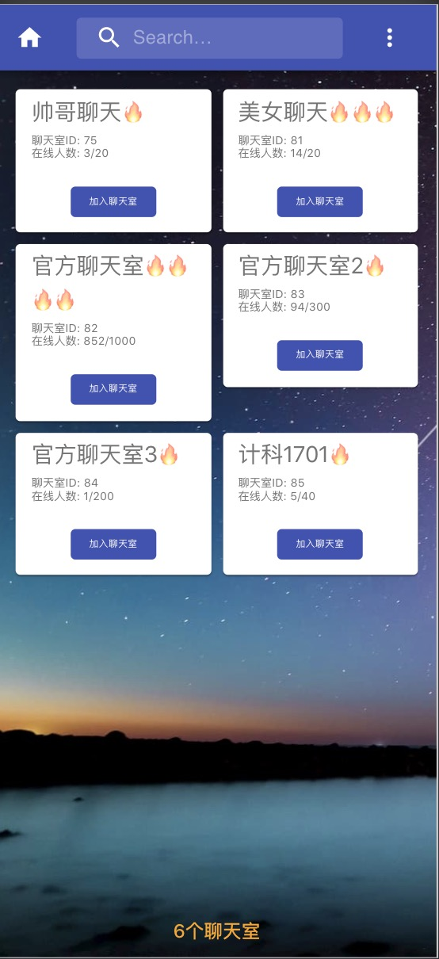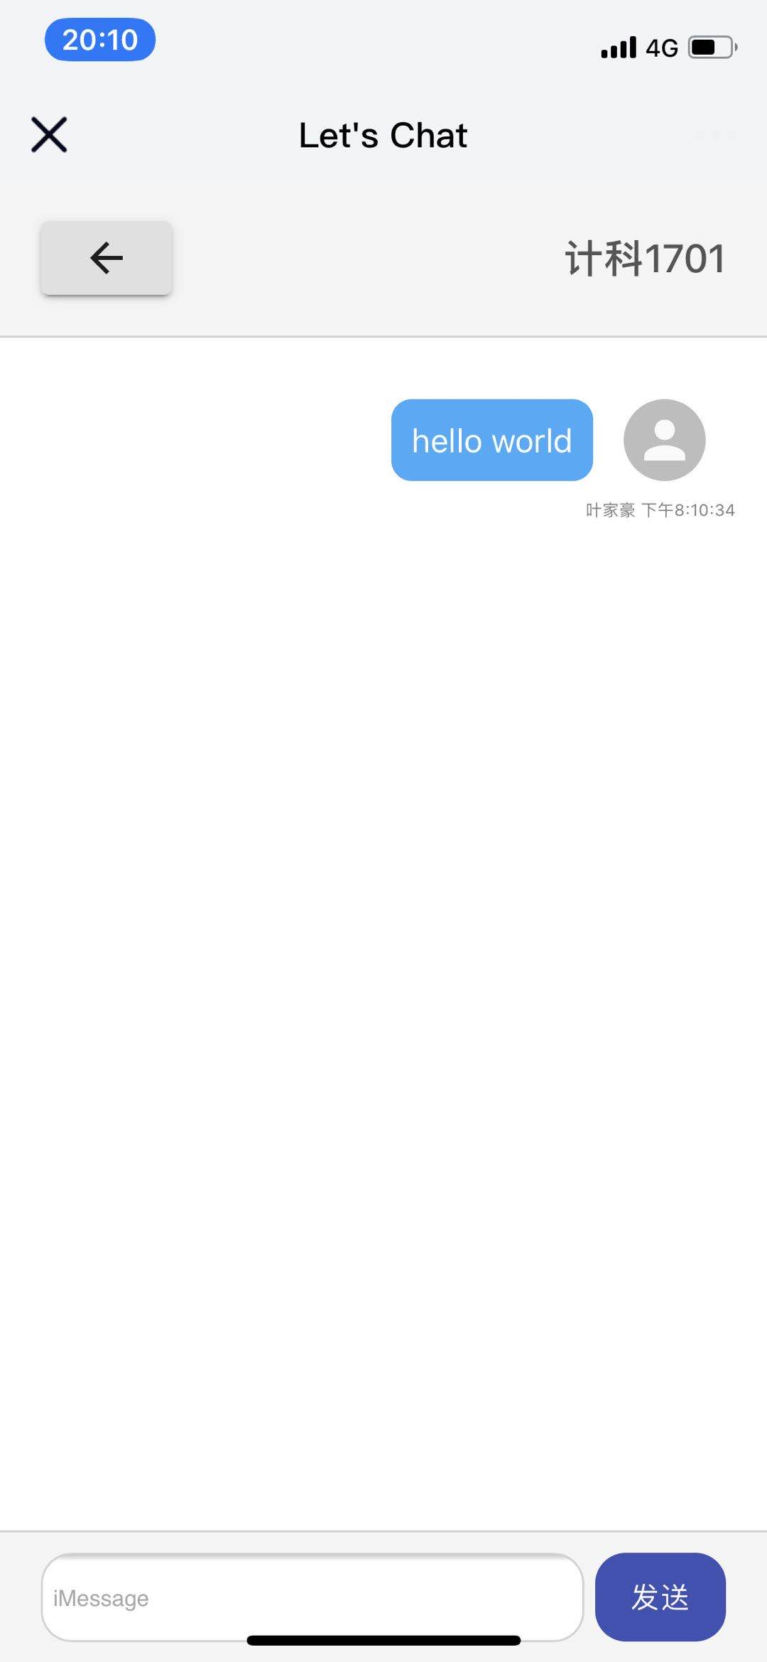

**2.** 主要技术使用：

以react作为前端web框架，用router和switch来控制实现页面的路由跳转。

React 使创建交互式 UI 变得轻而易举。为应用的状态设计简洁的视图，当数据改变时 React 能有效地更新并正确地渲染组件。通过组件化编程，创建拥有各自状态的组件，再由这些组件构成更加复杂的 UI。

UI设计： 本web应用大量采用了material-ui提供的组件库，同时也有css采用其提供的makeStyle函数来进行ui的调试。

在开发测试中，采用redux技术来实现各个组件的状态记录以及同步，连接firebase来进行各种页面组件的状态记录。（在连接后端调试的过程中出现bug，由于没有很好的掌握redux技术栈，最后舍弃了，用windows.localstorage来代替，记录组件的状态更新）。

**3.** 主要功能设计：

主要完成的界面设计有修改用户名、修改密码、大厅界面的设计、聊天室组件的设计、聊天界面的设计。

全程是用组件化编程思维进行的，同时也实现了大厅的搜索功能（通过roomId和roomName来实现追踪），聊天室的创建，消息的正确发送以及协调css设计。

设计过程细节：

redux遇到过的坑：

1.整个web应用的状态有5个，分别是themeID、userId、userName、roomId、roomName。要全部进行状态的保存，写在store单个文件中。

2.dispatch对应的是reducer中的action，不能跟useState函数带来的set方法重名，不然更新的是后者的参数。

3. 在打通前后端的过程中，redux在页面跳转的时候是失效。即在home页面追踪记录到了themId的状态，跳转到大厅的时候themeId没有跟过来(在之前都是可以的，这个问题到现在还没解决，不知道为什么，也是我放弃redux的原因）

**4.**开发流程

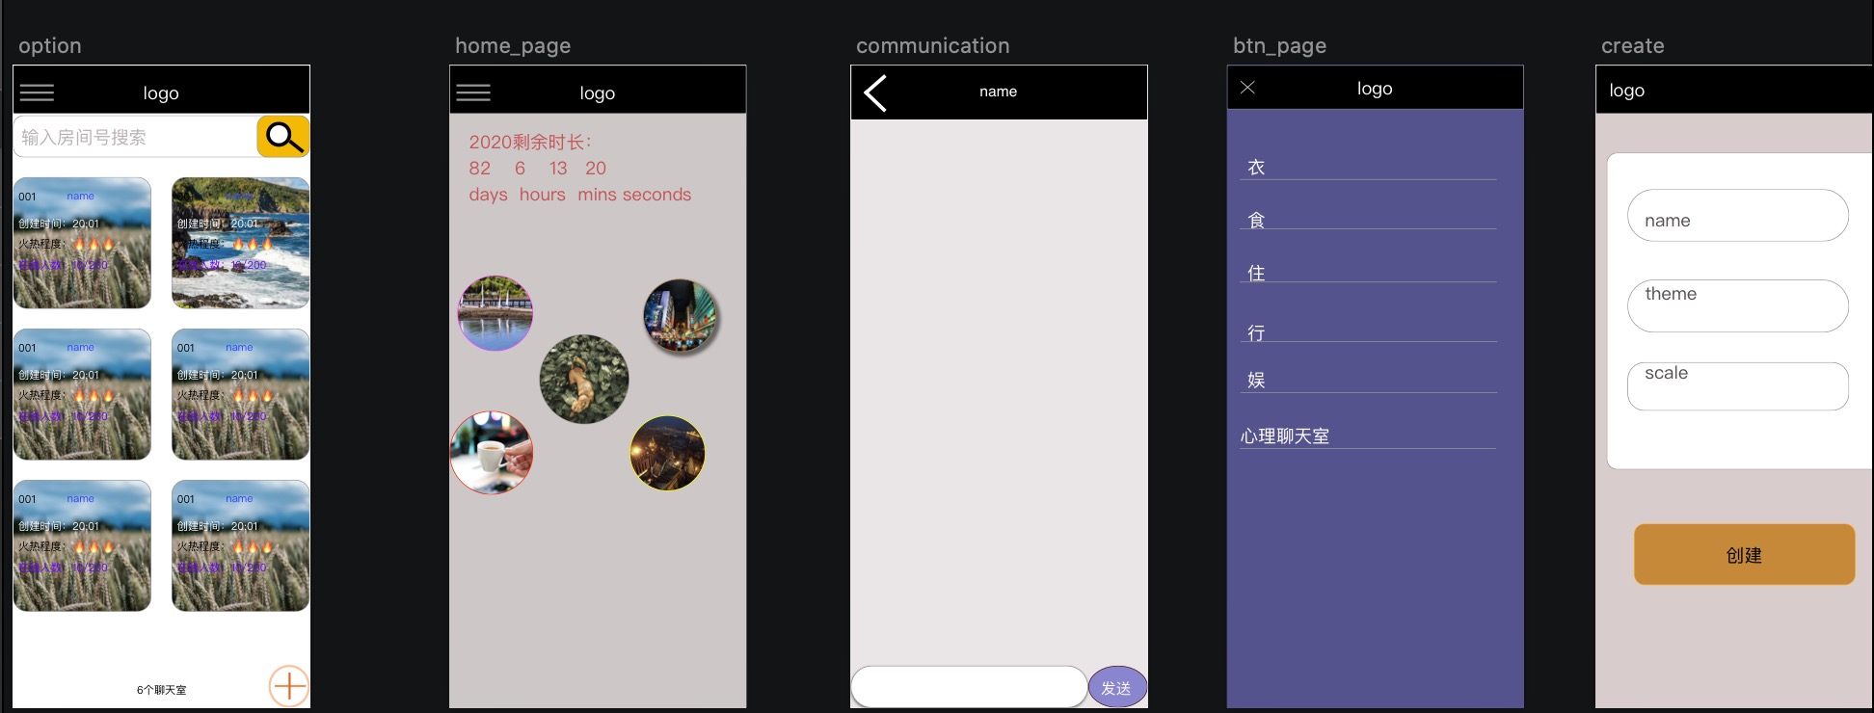

1.利用sketch进行简单的ui模型设计，为后期的方向提供思路以及参考模板。

2.github仓库建立分支，进行各自开发。

3.前端代码以及ui组件状态同步的编写和测试

4.使用小组成员郭娜提供的连接后端的接口函数进行前端的组件渲染以及状态同步。

5.利用github进行小组联调，修改存在的细节bug。在push前需要先pull下另一个小伙伴之前push的代码，然后再查看是否有同步问题，最终才能进行push自己手中的版本。

6. 最后样式修改定型，build web。

**5.**总结

短短几周课程，对我来说收获很大。主要有下面几个方面

1.对git的版本控制和项目开发有了更清晰的认识，对git这个管理工具的使用也更加熟练。更加明白了git工作流

2.对js的认识和使用也更上手了，之前没有接触过js，这次的项目开发也是刚刚上手，开始很不熟练，到现在也是不熟练，但是解决问题的能力有所提升，也明白前端要学的东西确实很多。

3.react框架的认识和使用。这可谓是这次项目带来的最大的收益了，让web开发变得轻便了好多。

4.redux。目前来说感觉白学了，redux比我要想的复杂，我只能粗略的使用，但是也不会惧怕去使用了。